翰林版三年級上學期 自然科學｜第 4 單元 磁鐵好好玩
學習單① 磁鐵能吸引什麼？
先猜一猜，再用磁鐵測測看（每樣測三次）
班級：＿＿＿＿＿ 座號：＿＿＿ 姓名：＿＿＿＿＿＿＿＿ 日期：＿＿＿月＿＿＿日
任務一：預測與實測
在「預測」欄打 ✓（會吸）或 ✗（不會吸）；實測後把結果寫在「結果」欄。
物品 | 名稱 | 我的預測 | 第 1 次 | 第 2 次 | 結果
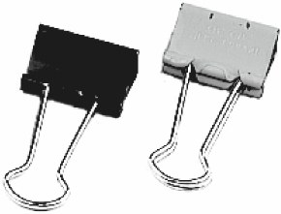 | 長尾夾
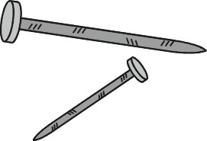 | 鐵釘
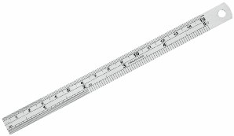 | 鐵尺
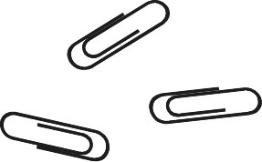 | 迴紋針
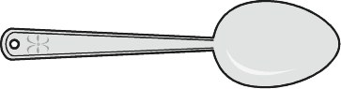 | 鐵湯匙
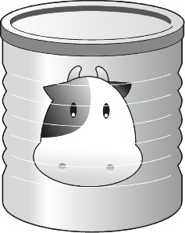 | 鐵罐
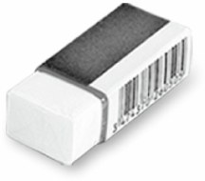 | 橡皮擦
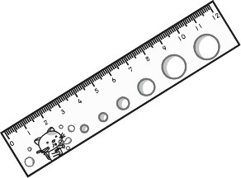 | 塑膠尺
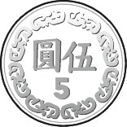 | 硬幣
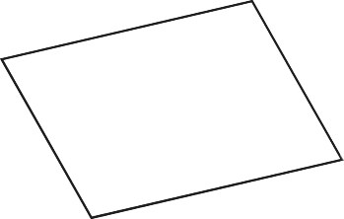 | 紙張
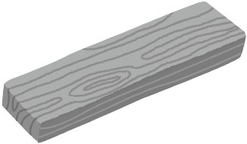 | 木塊
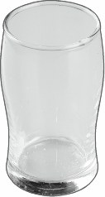 | 玻璃杯

任務二：我的發現
1. 會被吸住的物品，共同點是什麼？
＿＿＿＿＿＿＿＿＿＿＿＿＿＿＿＿＿＿＿＿＿＿＿＿＿＿＿＿＿＿＿＿＿＿＿＿＿＿＿＿＿＿
2. 不會被吸住的物品，共同點是什麼？
＿＿＿＿＿＿＿＿＿＿＿＿＿＿＿＿＿＿＿＿＿＿＿＿＿＿＿＿＿＿＿＿＿＿＿＿＿＿＿＿＿＿
3. 我的預測和實測結果一樣嗎？如果不一樣，是哪一樣？為什麼？
＿＿＿＿＿＿＿＿＿＿＿＿＿＿＿＿＿＿＿＿＿＿＿＿＿＿＿＿＿＿＿＿＿＿＿＿＿＿＿＿＿＿
挑戰題：硬幣摸起來又硬又冰，為什麼磁鐵吸不住它？
＿＿＿＿＿＿＿＿＿＿＿＿＿＿＿＿＿＿＿＿＿＿＿＿＿＿＿＿＿＿＿＿＿＿＿＿＿＿＿＿＿＿
＿＿＿＿＿＿＿＿＿＿＿＿＿＿＿＿＿＿＿＿＿＿＿＿＿＿＿＿＿＿＿＿＿＿＿＿＿＿＿＿＿＿

